Viernes
17
de diciembre

Cuarto de Primaria
Artes

Viajemos por la historia del arte II

Aprendizaje esperado: clasifica obras artísticas de formato tridimensional a partir de su origen, estilo o época.

Énfasis: clasifica obras artísticas de formato tridimensional de la modernidad europea (Renacimiento, Barroco, Neoclasicismo y Romanticismo).

¿Qué vamos a aprender?

Realizarás un viaje en el tiempo y conocerás obras artísticas tridimensionales, pero ahora de la Modernidad Europea y continuarás añadiendo fotografías a tu álbum de las piezas artísticas y lugares que visites.

¿Qué hacemos?

Viajarás por 4 etapas de la Modernidad Europea, que comprenden del siglo XVI al XVIII. En esa etapa de la historia hubo grandes artistas, ya verás y conocerás piezas artísticas tridimensionales muy importantes.

¿Estás listo?

Viajarás al Renacimiento.

- Música del Renacimiento “Zefiro Torna e di soavi accenti” de Claudio Monteverdi.
https://youtu.be/85tCzdRt6UE

Te encuentras en la ciudad de Florencia, Italia en el año de 1504, principios del siglo XVI. Estás en la época histórica conocida como El Renacimiento, durante este periodo surgió un arte enfocado en las personas, que intentaba reflejar la complejidad de sus sentimientos y emociones.

En la pintura y en la escultura las figuras humanas eran muy realistas, uno de los artistas más importantes de esta época fue Miguel Ángel Buonarroti, arquitecto, pintor y escultor, cuyas principales obras fueron: La Piedad, el David y la gran obra que decora la Capilla Sixtina en la actual Ciudad del Vaticano.

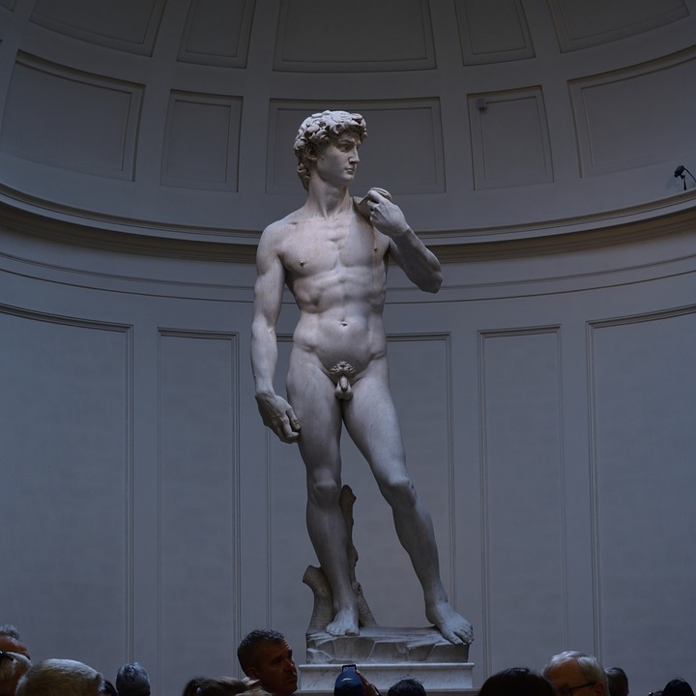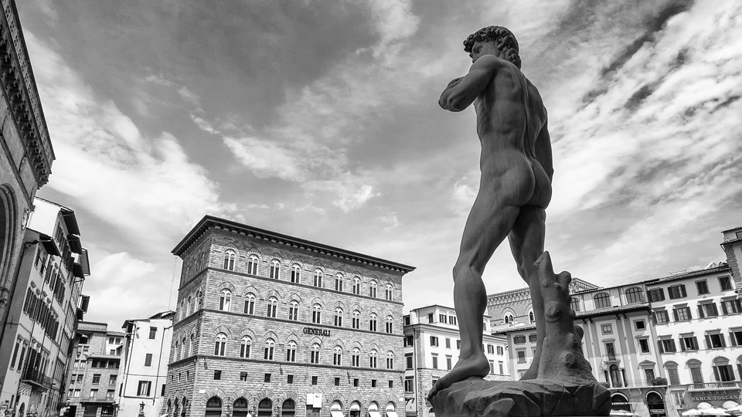

¿Cómo se llamará esta escultura? ¿De qué material estará elaborada? ¿Quién será el artista que la hizo?

Estás observando la famosa escultura del David, de Miguel Ángel Buonarroti, mide 5 metros de alto y pesa más de 5 toneladas, está hecha de mármol tallado y tardó 3 años en construirla. Se construyó por encargo de la ópera del Duomo de la catedral de Santa María del Fiore de Florencia.

¿Ahora a dónde iré?

Irás a la ciudad de Roma para conocer el periodo Barroco.

Barroco.

- Música del barroco concierto para clavecín No. 4 en La Mayor BWV 1055 de J. S. Bach.
https://youtu.be/6qinD192l0c

Ahora te encuentras en Roma, Italia a principios del siglo XVII, en el año de 1625. El estilo artístico que predominó en esta época fue el Barroco; estuvo presente en la arquitectura, la pintura, la literatura y la música en toda Europa; se caracterizó por ser refinado y muy ornamentado, es decir con muchos adornos. Durante el Barroco se continuaron cultivando los temas de historia, religión y mitología, aunque se desarrollaron muchas obras con dramatismo y conmoción.

Te encuentras en Roma.

Llegas justo a tiempo para la presentación de esta nueva obra artística e Gian Lorenzo Bernmini, que, como buen amante del dramatismo, la expresividad, la luz y el dinamismo, realizó este grupo escultórico lleno de sensualidad y movimiento. Te presentó su obra. “Apolo y Dafne”, mide 2.43 metros y está hecha de mármol. Es una escultura inspirada en la mitología griega.

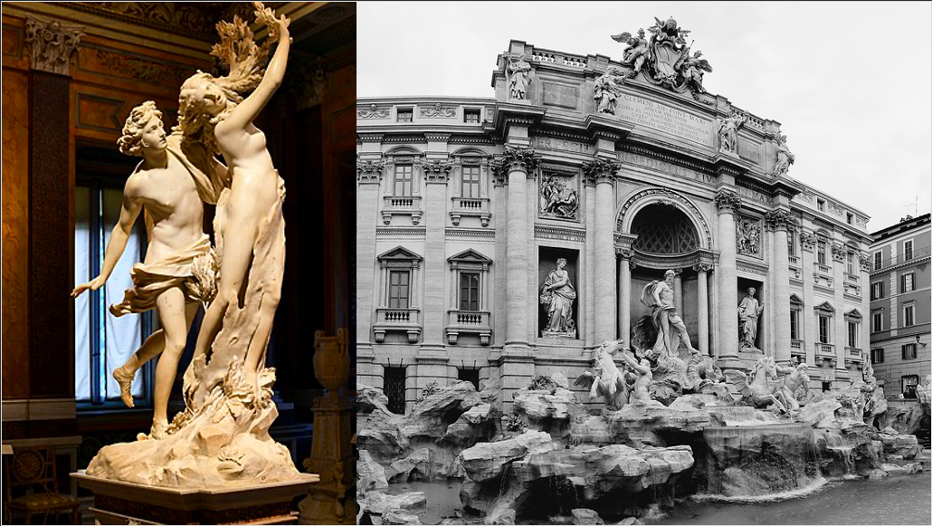

Esta escultura es de las más representativas del estilo Barroco europeo.

¿Y quiénes son Apolo y Dafne?

Son personajes de la Mitología Griega. La escultura está inspirada en un pasaje de La Metamorfosis del poeta Ovidio. Cuenta la mitología que Apolo fue maldecido por Eros, quien le lanzó una flecha de oro que hizo que se enamorara locamente de Dafne y a ella le lanzó otra flecha que la hizo sentir horror hacia Apolo.

La escultura representa el instante en el cual Apolo persigue a Dafne y ella prefirió convertirse en árbol. Podríamos decir que esta es la obra cumbre del artista Bernini.

El escultor representa las emociones en los rostros y en el cuerpo de los personajes. Se puede ver cómo es una composición que contiene movimiento y equilibrio con las líneas curvas y rectas.

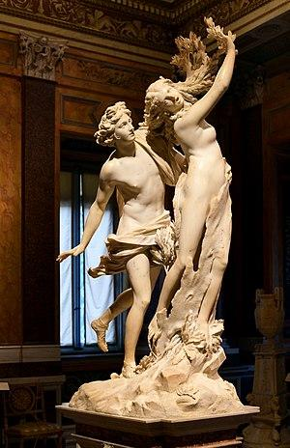

Ahora vas a viajar a París para conocer el siguiente periodo artístico: el Neoclasicismo.

Neoclasicismo.

- Música del Neoclásico “Lacrimosa” del Réquiem de W. A. Mozart.
https://youtu.be/8oESM64gU5M

Te encuentran en París, Francia en el siglo XVIII, donde se desarrolló el periodo Neoclásico que se caracteriza por sus grandes construcciones llenas de elegancia y sobriedad, el cual comprende de 1750 a 1820. También se puede apreciar la temática histórica y mitológica clásica.

¿Sabías que esta obra se lama “Eros y Pique” o “Pisque reanimada por el beso de amor”?

Esta es la historia de esta gran obra artística.

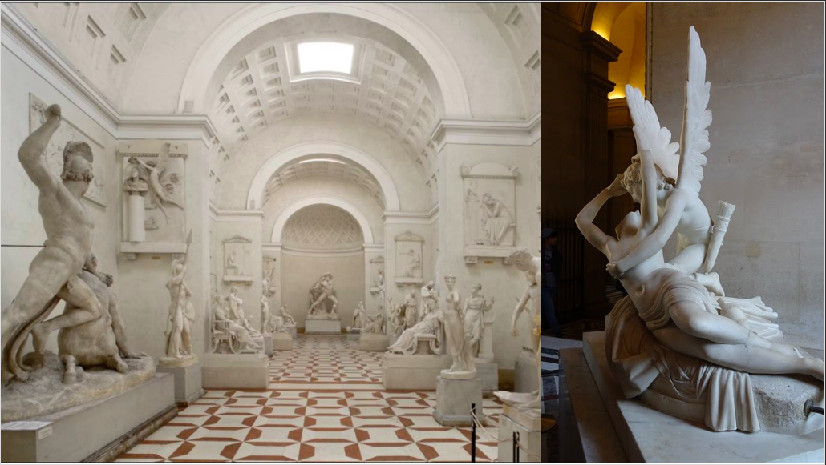

Esta obra se terminó de construir en el año de 1793 y está hecha de Mármol. La realizó Antonio Canova en París. Está inspirada en la mitología griega, la historia es la siguiente. Afrodita envío a su hijo Eros (Cupido) para que le lanzara una flecha a Psoque y que se enamorara del hombre más feo del mundo; sin embargo, fue Eros el que se enamoró de ella y lanzó la fecha al mar.

Un día una gota de aceite hirviendo cayó sobre la cara de Eros dormido, que muy enfadado abandonó a Psique, después de un tiempo se reconciliaron. Y esta obra representa el momento en el que Eros le da un beso a Psique, prometiendo que jamás la abandonaría.

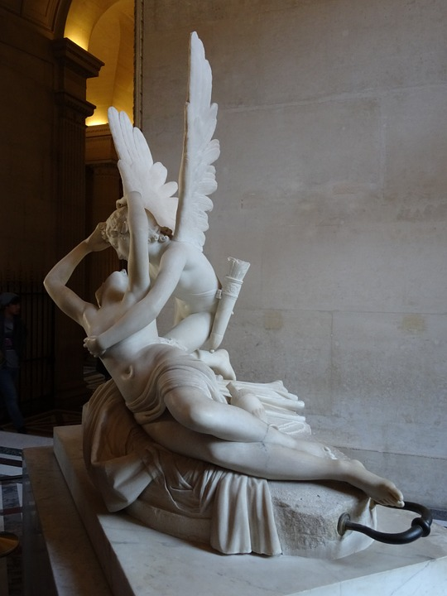

Una historia romántica, que sin duda te recuerda el valor del amor.

Continuarás en Francia, pero analizarás otro periodo del arte.

Romanticismo.

- Música del Romanticismo “Preludio en Mi menor op. 28 no. 4” de Frederick Chopin.
https://youtu.be/ikBD3DcSGFM

Te encuentras en los últimos años del siglo XVIII en París, Francia, donde se desarrolló el periodo del Romanticismo, el cual comprende de 1790 a 1880. Se caracteriza por darle valor a los sentimientos y a las imperfecciones, así como darle un cambio a lo clásico, se le da mucha importancia a la expresión individual, a la fantasía, a los sueños y a la naturaleza. El artista de concibe como genio, creador y dios.

Esta obra parece que está representando una victoria, ¿Alguien sabrá el significado de esta obra?

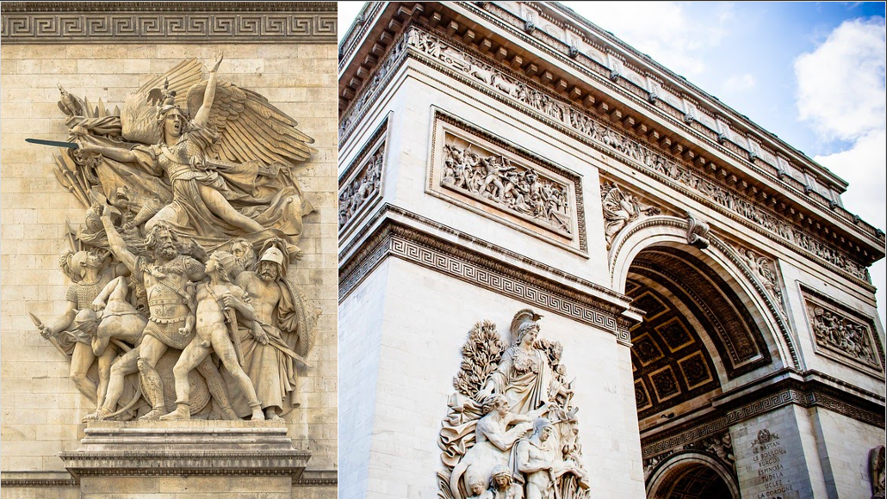

La obra “La Marsellesa” es del escultor francés Francois Rude y representa un triunfo revolucionario de 1792 con la escena de “La defensa de las fronteras cantando la Marsellesa”.

Este relieve decora uno de los pilares del Arco del Triunfo de París.

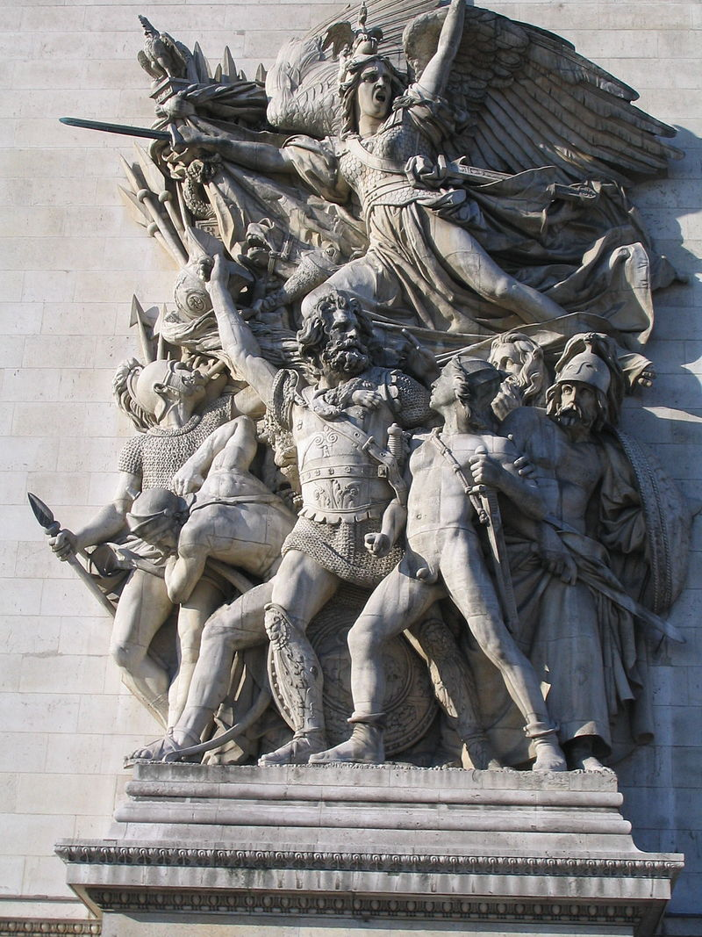

En realidad, recibió el encargo de decorar todo el monumento, sin embargo, no lo hizo completo y tan solo llegó a terminar este relieve. Expresa los sentimientos de las personas al defender su patria.

¿Cómo te fue en tu viaje?

Recuerda que los libros te pueden llevar a conocer muchos lugares.

En la clase de hoy realizaste otro viaje en el tiempo, que te dio la oportunidad de conocer obras artísticas tridimensionales del Renacimiento, el Barroco, el Neoclasicismo y el Romanticismo.

El Reto de Hoy:

Consulta en internet en páginas culturales, otros sitios para visitar y crea tu álbum fotográfico con imágenes de las obras artísticas tridimensionales que te gusten.

¡Buen trabajo!

Gracias por tu esfuerzo.

